Быков В.В.
Оценка влияния цифрового сжатия на изображения
Применение нескольких стандартов сжатия ТВ-сигнала вызывает определенные проблемы в ТВ-производстве. Чтобы подготовить цифровой видеоматериал-мастер высокого качества, необходимы съемка и монтаж в соответствующем стандарте, затем нужно минимизировать влияние перекодирования в производственном звене технологического процесса. После создания «мастера» необходимо распространить программы различными способами — в аналоговом виде, SDI, DV, DV50, Betacam SX или MPEG IMX на магнитной ленте, MPEG-1 по сети веб, MPEG-2 для вещания или DVD. При съемке, монтаже и распространении программ предъявляются различные требования к используемым стандартам (форматам). Однако всегда чем выше скорость цифрового потока, тем лучше качество видеоматериала и тем дороже оборудование.
Группа специалистов компании Matrox Electronic Systems оценила качество, обеспечиваемое различными форматами, с помощью системы оценки качества изображения Tektronix PQA200. Результат оценки выражается единым числом от 0 до 20. Значения PQA выше 10 характеризуют ясно заметные артефакты; 3 — артефакты, которые замечают тренированные наблюдатели; 1 — незаметные помехи; 0 — полное математическое соответствие видеоматериала оригиналу. В системе использовалась модель аппарата зрительного восприятия человека, которая длительное время применялась исследовательским центром David Sarnoff. Система PQA200 включает в себя три вида анализа трех подвижных видеосюжетов: пространственный, временной и колористический.
При измерениях наибольшее внимание уделялось форматам DV, которые чаще всего используются для съемки.
На рис. 1 представлены кадры из трех измерительных видеороликов. «Сюзи» (Suzie) — самое простое изображение, которое подчеркивает передачу кожи лица и волос человека. «Чертово колесо» (Ferris Wheel) — более сложное изображение с быстрым движением. «Подвижные предметы» (Mobile) — наиболее сложное изображение с контрастными цветовыми переходами и движущимися предметами.
 | 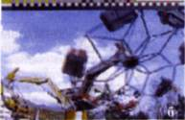
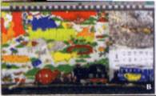 | Рис. 1. Испытательные изображения:  а — «Сюзи»;  б — «Чертово колесо»;  в — «Подвижные предметы»
На рис. 2–4 приведены результаты испытаний для различных стандартов цифрового кодирования видеосигнала. К форматам DV (25 Мбит/с) относились Panasonic DVCPRO, Sony DVCAM, Sony Digital-8 и бытовой формат DV, используемый Sony, Panasonic, Canon, Sharp.
Из диаграмм видно, что DV сравним с аналоговым Betacam SP. Хорошие результаты показал и стандарт MPEG-2 только I-кадры, к которому относится, в частности, Sony IMX. Форматы DV50 с потоком 50 Мбит/с обеспечивают более высокое качество, чем DV25 (25 Мбит/с) (близкое к уровню Digital Betacam). Очевидно, что сигналы с потоком 50 Мбит/с предпочтительнее в постпроизводстве для многослойного монтажа, цветовой рирпроекции и графики.
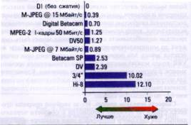  Рис. 2. Оценки сжатия сигнала видеосюжета «Сюзи» | 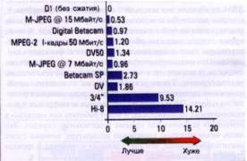  Рис. 3. Оценки сжатия сигнала видеосюжета «Чертово колесо»
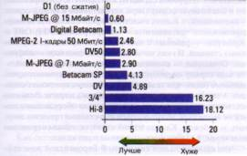
Рис. 4. Оценки сжатия сигнала видеосюжета «Подвижные предметы»
При компоновке программ следует стремиться использовать монтаж цифровых видеофонограмм без перекодирования — с сохранением исходного (native) сжатия сигнала. Это способствует сохранению качества изображения. Транскодируя цифровой сигнал в поток с большей скоростью битов, можно добиться уменьшения появления артефактов, но при этом увеличится стоимость и от накопителя потребуется большая емкость. На рис. 5 приведены результаты оценки транскодирования сигнала DV в другие форматы и затем опять в DV. Представляет интерес преобразование DV в MPEG-2 и обратно в DV с помощью платы нелинейного монтажа Pinnacle DC1000. Сигнал в этом случае заметно ухудшается.
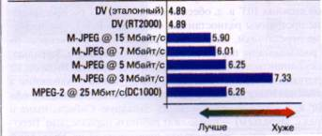
Рис. 5. Оценки качества изображения после транскодирования сигнала DV в сигнал другого стандарта сжатия и с преобразованием его опять в DV на выходе. Для оценки передачи только в стандарте DV использовалась плата СНМ Matrox RT 2000, а при преобразовании в MPEG-2 — плата Pinnacle DC1000
Минимизировать негативные последствия транскодирования можно, сокращая число процессов компрессии/декомпрессии. Этого можно достигнуть при сложном монтаже с помощью СНМ, которые позволяют обрабатывать большое число слоев видео и графики за один проход. Другими словами, необходима СНМ, позволяющая применить все эффекты сразу, еще до перекодирования сигнала на выходе.
Этот материал не дает полной оценки влияния сжатия различных стандартов на качество ТВ-изображения. Акцент сделан на сжатии форматов DV и M-JPEG, но M-JPEG постепенно уступает дорогу форматам сжатия DV и MPEG. Со времени проведения измерений разработано новое оборудование. Например, одночиповый кодек DVxpress-MXT50 компании C-Cube Microsystems поддерживает формат Sony MPEG IMX, MPEG-2 422 Profile @ Main Level (50 Мбит/с, только I-кадры), форматы DV, MPEG-2 и другие профессиональные форматы. DVxpress-MXT50 обеспечивает интероперабильность видеомагнитофонов Sony MPEG IMX, камкордеров, видеосерверов различных стандартов и СНМ. Кодек DVxpress-MXT50 мог бы эффективно использоваться в комплексах цифрового оборудования с различными стандартами сжатия. Этому способствовала бы детальная оценка влияния осуществляемого с помощью кодека перекодирования сигналов на качество результирующего изображения.

